Resolución del Pleno del Instituto de Transparencia, Acceso a la Información Pública y Protección de Datos Personales del Estado de México y Municipios, con domicilio en Metepec, Estado de México, a veinticinco de octubre de dos mil veintitrés.
Visto el expediente formado con motivo del recurso de revisión 01914/INFOEM/IP/RR/2023, interpuesto por un particular de manera anónima, en lo sucesivo la parte Recurrente, en contra de la respuesta a su solicitud por parte del Ayuntamiento de Chiautla, en lo sucesivo el Sujeto Obligado, se procede a dictar la presente resolución con base en los siguientes:
I. A N T E C E D E N T E S
1. Solicitud de acceso a la información. El catorce de marzo del dos mil veintitrés, la parte Recurrente presentó, a través del Sistema de Acceso a la Información Mexiquense, en lo subsecuente el SAIMEX, ante el Sujeto Obligado, la solicitud de acceso a la información pública, a la que se le asignó el número 00025/CHIAUTLA/IP/2023, mediante la cual requirió la información siguiente:
“copia de las licencias de funcionamiento entregadas durante el año 2023 y los recibos de pago de cada una de ellas” (Sic) (Énfasis añadido)

Modalidad de Entrega: A través de SAIMEX.

2. Respuesta. El doce de abril de dos mil veintitrés, el Sujeto Obligado remitió su respuesta a la solicitud de acceso a la información a través de SAIMEX, sustancialmente en los términos siguientes:
“En respuesta a la solicitud recibida, nos permitimos hacer de su conocimiento que con fundamento en el artículo 53, Fracciones: II, V y VI de la Ley de Transparencia y Acceso a la Información Pública del Estado de México y Municipios, le contestamos que:
Se adjunta Acta del Comité de Transparencia, Acuerdo 006, así como facturas correspondientes a licencias 2023. Cabe señalar que durante el ejercicio 2023 aún no se han entregado licencias de funcionamiento.
ATENTAMENTE
L. EN D. EDGAR JOVANY VELASCO GARCIA” (Sic) (Énfasis añadido)
Archivos adjuntos:
“ACTA.pdf”: Acta de la Cuarta Sesión Ordinaria del año dos mil veintitrés del Comité de Transparencia del Ayuntamiento de Chiautla, Estado de México 2022-2024, en la cual consta en el punto 3 del orden del día, el análisis y resolución de la propuesta de clasificación como información confidencial del nombre del contribuyente, RFC, Domicilio, Folio fiscal, serie del certificado del SAT, sello del SAT, código QR, y cadena original del complemento de certificación digital del SAT, que obran en las facturas de pago de las licencias de funcionamiento 2023.

“ACUERDO 006.pdf”: Cuadro de clasificación que sustenta la versión pública elaborada por la Dirección de Desarrollo Económico.

“FACTURAS_LICENCIAS_2023_compressed.pdf”: Archivo que se compone de treinta y cuatro fojas, en el que se aprecian 34 facturas generadas para la expedición, así como refrendo de licencias de funcionamiento.

“RESPUESTA-00025-2023.pdf”: Documento por el cual, el Titular de la Unidad de Transparencia notifica la respuesta a la persona solicitante.

3. Interposición del recurso de revisión. Inconforme con los términos de la respuesta emitida por parte del Sujeto Obligado, el trece de abril de dos mil veintitrés, la parte Recurrente interpuso el recurso de revisión a través de SAIMEX, en donde se manifestó de la siguiente manera:
a) Acto impugnado:
“No entrega las licencias de funcionamiento” (Sic)

b) Razones o motivos de inconformidad:
“No entrega las licencias de funcionamiento” (Sic) (Énfasis añadido)

4. Turno. De conformidad con el artículo 185 fracción I de la Ley de Transparencia y Acceso a la Información Pública del Estado de México y Municipios vigente, el presente recurso de revisión se turnó por el sistema electrónico del Instituto de Transparencia, Acceso a la Información Pública y Protección de Datos Personales del Estado de México y Municipios, a la Comisionada Guadalupe Ramírez Peña, a efecto de que analizara sobre su admisión o su desechamiento.

5. Admisión del Recurso de Revisión. El dieciocho de abril de dos mil veintitrés, este Instituto de Transparencia, Acceso a la Información Pública y Protección de Datos Personales del Estado de México y Municipios, admitió a trámite el recurso de revisión que ahora se resuelve, dando un plazo máximo de siete días hábiles para que las partes manifestaran lo que a su derecho resultara conveniente, ofrecieran pruebas, formularan alegatos y el Sujeto Obligado presentara su informe justificado.
6. Manifestaciones. Durante este plazo, se tiene constancia que el Sujeto Obligado remitió su informe justificado mediante el archivo electrónico denominado “01914-INFOEM-IP-RR-2023.pdf”, el cual se compone de cuatro fojas y medularmente ratifica la respuesta inicial pero a su vez señala que no se tiene registro de que en el año dos mil veintitrés, se haya entregado licencia de funcionamiento alguna; es de precisar que una vez analizada esta documentación, se determinó ponerla a la vista de la persona solicitante mediante acuerdo signado por la Comisionada Ponente el once de octubre de dos mil veintitrés, es de precisar que por cuanto hace a la parte Recurrente, se tiene que fue omisa en emitir sus alegatos, manifestaciones o cualquier manifestación que a su derecho conviniera, por lo que se tiene por precluido su derecho para tal efecto.

7.- Ampliación del término para resolver. El once de octubre del año dos mil veintitrés, con fundamento en el artículo 181, párrafo tercero de la Ley de Transparencia y Acceso a la Información Pública del Estado de México y Municipios, se acordó la ampliación del plazo para su resolución.
Este organismo garante no pasa por alto justificar, que el plazo para emitir la resolución en el presente asunto encuentra justificación en el alto número de recursos de revisión recibidos dentro del año dos mil veintidós, que, en comparación con los recibidos el año dos mil veintiuno dentro del mismo periodo, se incrementó aproximadamente un 300%, circunstancia atípica que ha rebasado las capacidades técnicas y humanas del personal encargado de la proyección de las resoluciones a dichos medios de impugnación.

Por ello, es menester precisar que, si bien se ha excedido el plazo para resolver el presente medio de impugnación, de conformidad con la ley de la materia, el plazo para emitir la resolución se encuentra justificado en los elementos para medir la razonabilidad de asuntos conforme a los parámetros establecidos por diversos órganos jurisdiccionales federales, aplicables también en procedimientos análogos, como el que nos ocupa.

Así, en términos de lo que establecen los artículos 8.1 y 25 de la Convención Americana sobre Derechos Humanos, los recursos deben ser sencillos y resolverse en el menor tiempo posible, tomando en consideración la dilación total del procedimiento; esto es, en un plazo razonable.

En ese sentido, el legislador fijó los términos procesales en las leyes, de manera general, sin que pudiera prever la variada gama de casos que son resueltos por los órganos jurisdiccionales o cuasi jurisdiccionales, tanto por la complejidad de los hechos, como por el número de casos que conocen.

Por ello, excepcionalmente, si un asunto es resuelto con posterioridad a los plazos señalados por la norma debe analizarse la razonabilidad del tiempo necesario para su resolución, atentos a los siguientes criterios:

- Complejidad del Asunto: La complejidad de la prueba, la pluralidad de sujetos procesales, el tiempo transcurrido, las características y contexto del recurso.

- Actividad Procesal del interesado. Acciones u omisiones del interesado.

- Conducta de la Autoridad: Las Acciones u omisiones realizadas en el procedimiento. Así como si la autoridad actuó con la debida diligencia.

d) La afectación generada en la situación jurídica de la persona involucrada en el proceso: Violación a sus derechos humanos.

De modo que, cuando se trate de un asunto excepcional, por alguna o todas las características mencionadas; o bien, cuando el ingreso de asuntos al órgano jurisdiccional o cuasi jurisdiccional respectivo supere notoriamente al que podría considerarse normal, debe concluirse que es una excluyente de responsabilidad en relación con la actuación del funcionario, como ha acontecido en el caso que nos ocupa.

Argumento que encuentra sustento en la jurisprudencia P./J. 32/92 emitida por el Pleno de la Suprema Corte de Justicia de la Nación de rubro “TÉRMINOS PROCESALES. PARA DETERMINAR SI UN FUNCIONARIO JUDICIAL ACTUÓ INDEBIDAMENTE POR NO RESPETARLOS SE DEBE ATENDER AL PRESUPUESTO QUE CONSIDERÓ EL LEGISLADOR AL FIJARLOS Y LAS CARACTERÍSTICAS DEL CASO.”, visible en la Gaceta del Seminario Judicial de la Federación con el registro digital 205635.

Razones por las cuales cabe concluir que, la resolución al recurso de revisión se solventa hasta esta fecha, debido a que existe una excesiva carga de trabajo en desproporción a la capacidad de los recursos materiales y humanos con que cuenta este Instituto para atender la enorme demanda de usuarios que acuden para que se les garantice su Derecho de acceso a la información Pública y Protección de Datos Personales, aunado a la complejidad de los hechos a los que se refieren, así como al volumen del expediente, la extensión de los escritos y pruebas aportadas y desahogadas por las partes; lo que impide la tramitación de los recursos dentro de los términos legales previamente establecidos por la Ley, por tratarse de causas de fuerza mayor.

Al respecto, también son de considerar los criterios sostenidos por el Cuarto Tribunal Colegiado en Materia Administrativa del Primer Circuito, cuyos rubros y datos de identificación son los siguientes:

“PLAZO RAZONABLE PARA RESOLVER. DIMENSIÓN Y EFECTOS DE ESTE CONCEPTO CUANDO SE ADUCE EXCESIVA CARGA DE TRABAJO.” consultable en el Seminario Judicial de la Federación y su gaceta, con el registro digital 2002351.

“PLAZO RAZONABLE PARA RESOLVER. CONCEPTO Y ELEMENTOS QUE LO INTEGRAN A LA LUZ DEL DERECHO INTERNACIONAL DE LOS DERECHOS HUMANOS.”, visible en el Seminario Judicial de la Federación y su gaceta, con el registro digital 2002350.

Por ello, este organismo garante comprometido con la tutela de los derechos humanos confiados, señala que este exceso de plazo legal para resolver el presente asunto, resulta de carácter excepcional.

8. Cierre de instrucción. Una vez transcurrido el periodo otorgado a las partes para realizar sus manifestaciones y no habiendo documentos que integrar al expediente, el veinte de octubre de dos mil veintitrés, la Comisionada Ponente determinó el cierre de instrucción en términos de la fracción VI del artículo 185 de la Ley de Transparencia y Acceso a la Información Pública del Estado de México y Municipios.
En razón de que fue debidamente sustanciado el expediente electrónico y no existe diligencia pendiente de desahogo, se emite la Resolución que conforme a Derecho proceda, de acuerdo con los siguientes:
II. C O N S I D E R A N D O S

Primero. Competencia. El Instituto de Transparencia, Acceso a la Información Pública y Protección de Datos Personales del Estado de México y Municipios, es competente para conocer y resolver el presente recurso de revisión interpuesto por la parte Recurrente, conforme a lo dispuesto en los artículos 6, apartado A de la Constitución Política de los Estados Unidos Mexicanos; 5 párrafos trigésimo segundo, trigésimo tercero y trigésimo cuarto fracciones IV y V de la Constitución Política del Estado Libre y Soberano de México; 2, fracción II; 29, 36 fracciones I y II; 176, 178, 181, 185, fracción I, 186 y 188 de la Ley Transparencia y Acceso a la Información Pública del Estado de México y Municipios; 9, fracciones I y XXIII y 11 del Reglamento Interior del Instituto de Transparencia, Acceso a la Información Pública y Protección de Datos Personales del Estado de México y Municipios.
Segundo. Oportunidad y Procedibilidad del Recurso de Revisión. Previo al estudio del fondo del asunto, se procede a analizar los requisitos de oportunidad y procedibilidad que debe reunir el recurso de revisión interpuesto, previstos en los artículos 178 y 180 de la Ley de Transparencia y Acceso a la Información Pública del Estado de México y Municipios.
El recurso de revisión fue interpuesto dentro del plazo de quince días hábiles, previsto en el artículo 178 de la Ley de Transparencia, toda vez que el Sujeto Obligado respondió a la solicitud de información el doce de abril de dos mil veintitrés, mientras que el recurso de revisión se interpuso el trece de abril de dos mil veintitrés, esto es, el primer día hábil posterior en que tuvo conocimiento de la respuesta impugnada.
En este sentido, al considerar la fecha en que se formuló la solicitud y la fecha en que respondió a esta el Sujeto Obligado; así como la fecha en que se interpuso el recurso de revisión, se concluye que el presente recurso de revisión se encuentra dentro de los márgenes temporales previstos las disposiciones legales referidas.
Así también, por cuanto hace a la procedibilidad del recurso de revisión, una vez realizado el análisis de los formatos de interposición del recurso, se concluye la acreditación plena de los elementos formales precisados por el artículo 180 de la Ley de Transparencia y Acceso a la Información Pública del Estado de México y Municipios, en atención a que fue presentado mediante el formato visible en el SAIMEX.
Asimismo, por cuanto hace a la procedibilidad del recurso de revisión, es de suma importancia señalar que la parte Recurrente omitió señalar nombre o seudónimo con el que desee ser identificado, como se advierte en el detalle de seguimiento del SAIMEX, no obstante lo anterior, no proporcionar el nombre no es motivo para archivar la solicitud de acceso a la información pública como concluida, conforme a lo previsto en el artículo 155, penúltimo párrafo de la Ley de Transparencia y Acceso a la Información Pública del Estado de México y Municipios que establece lo siguiente:
"Las solicitudes anónimas, con nombre incompleto o seudónimo serán procedentes para su trámite por parte del sujeto obligado ante quien se presente. No podrá requerirse información adicional con motivo del nombre proporcionado por el solicitante."
Ahora bien, resulta procedente la interposición del recurso, según lo aducido por la parte recurrente en sus razones o motivos de inconformidad, de acuerdo al artículo 179, fracción V de la Ley de Transparencia y Acceso a la Información Pública del Estado de México y Municipios; que a la letra dice:
“Artículo 179. El recurso de revisión es un medio de protección que la Ley otorga a los particulares, para hacer valer su derecho de acceso a la información pública, y procederá en contra de las siguientes causas:
…
V. La entrega de información incompleta;” (Énfasis añadido)

Tercero. Materia de la revisión. De la revisión a las constancias y documentos que obran en el expediente electrónico se advierte, que el tema sobre el que este Organismo Garante de Transparencia y Acceso a la Información se pronunciará será: verificar si la respuesta otorgada por el Sujeto Obligado es adecuada y suficiente para satisfacer el derecho de acceso a la información pública de la parte Recurrente, o en su defecto, en caso de ser procedente, ordenar la entrega de información oportuna.
Cuarto. Estudio del asunto. Antes de entrar al análisis de los pronunciamientos del Sujeto Obligado en la respuesta proporcionada, es necesario mencionar que el derecho de acceso a la información está consagrado en instrumentos internacionales de los cuales el Estado Mexicano se ha adherido, sin oponer reserva alguna sobre lo que nos interesa, adoptando dichas disposiciones al Derecho Interno, específicamente a nivel Constitucional, tal y como lo prevén los arábigos 1 párrafos primero, segundo y tercero y 6 apartado A fracciones I, II, III, IV, V, VI y VII que a la letra señalan:
Artículo 1o. En los Estados Unidos Mexicanos todas las personas gozarán de los derechos humanos reconocidos en esta Constitución y en los tratados internacionales de los que el Estado Mexicano sea parte, así como de las garantías para su protección, cuyo ejercicio no podrá restringirse ni suspenderse, salvo en los casos y bajo las condiciones que esta Constitución establece.
Las normas relativas a los derechos humanos se interpretarán de conformidad con esta Constitución y con los tratados internacionales de la materia favoreciendo en todo tiempo a las personas la protección más amplia.
Todas las autoridades, en el ámbito de sus competencias, tienen la obligación de promover, respetar, proteger y garantizar los derechos humanos de conformidad con los principios de universalidad, interdependencia, indivisibilidad y progresividad. En consecuencia, el Estado deberá prevenir, investigar, sancionar y reparar las violaciones a los derechos humanos, en los términos que establezca la ley
[…]
“Artículo 6o.
[...]
A. Para el ejercicio del derecho de acceso a la información, la Federación y las entidades federativas, en el ámbito de sus respectivas competencias, se regirán por los siguientes principios y bases:
I. Toda la información en posesión de cualquier autoridad, entidad, órgano y organismo de los Poderes Ejecutivo, Legislativo y Judicial, órganos autónomos, partidos políticos, fideicomisos y fondos públicos, así como de cualquier persona física, moral o sindicato que reciba y ejerza recursos públicos o realice actos de autoridad en el ámbito federal, estatal y municipal, es pública y sólo podrá ser reservada temporalmente por razones de interés público y seguridad nacional, en los términos que fijen las leyes. En la interpretación de este derecho deberá prevalecer el principio de máxima publicidad. Los sujetos obligados deberán documentar todo acto que derive del ejercicio de sus facultades, competencias o funciones, la ley determinará los supuestos específicos bajo los cuales procederá la declaración de inexistencia de la información.
II. La información que se refiere a la vida privada y los datos personales será protegida en los términos y con las excepciones que fijen las leyes.
III. Toda persona, sin necesidad de acreditar interés alguno o justificar su utilización, tendrá acceso gratuito a la información pública, a sus datos personales o a la rectificación de éstos.
IV. Se establecerán mecanismos de acceso a la información y procedimientos de revisión expeditos que se sustanciarán ante los organismos autónomos especializados e imparciales que establece esta Constitución.
V. Los sujetos obligados deberán preservar sus documentos en archivos administrativos actualizados y publicarán, a través de los medios electrónicos disponibles, la información completa y actualizada sobre el ejercicio de los recursos públicos y los indicadores que permitan rendir cuenta del cumplimiento de sus objetivos y de los resultados obtenidos.
VI. Las leyes determinarán la manera en que los sujetos obligados deberán hacer pública la información relativa a los recursos públicos que entreguen a personas físicas o morales.
VII. La inobservancia a las disposiciones en materia de acceso a la información pública será sancionada en los términos que dispongan las leyes. [...]
Esto es, que cualquier persona tiene el derecho al acceso de la información pública, información que consiste en aquella que sea generada, obtenida, adquirida, transformada, administrada o en posesión de los Sujetos Obligados, como así también lo señala la Ley de Transparencia y Acceso a la Información Pública del Estado de México y Municipios en su artículo 4, que toda la información generada, obtenida, adquirida, transformada, administrada o en posesión de los sujetos obligados, es pública y accesible, de manera permanente a cualquier persona, privilegiando el principio de máxima publicidad, como así lo establece dicha determinación, que a continuación se transcribe para un mejor entendimiento:
“Artículo 4. El derecho humano de acceso a la información pública es la prerrogativa de las personas para buscar, difundir, investigar, recabar, recibir y solicitar información pública, sin necesidad de acreditar personalidad ni interés jurídico.
Toda la información generada, obtenida, adquirida, transformada, administrada o en posesión de los sujetos obligados es pública y accesible de manera permanente a cualquier persona, en los términos y condiciones que se establezcan en los tratados internacionales de los que el Estado mexicano sea parte, en la Ley General, la presente Ley y demás disposiciones de la materia, privilegiando el principio de máxima publicidad de la información. Solo podrá ser clasificada excepcionalmente Ley de Transparencia y Acceso a la Información Pública del Estado de México y Municipios 29 como reservada temporalmente por razones de interés público, en los términos de las causas legítimas y estrictamente necesarias previstas por esta Ley.
Los sujetos obligados deben poner en práctica, políticas y programas de acceso a la información que se apeguen a criterios de publicidad, veracidad, oportunidad, precisión y suficiencia en beneficio de los solicitantes.”(Sic)
De lo precedente, se desprende que los Sujetos Obligados tiene la obligación o deber de atender las solicitudes de acceso a la información pública que se les hagan de su conocimiento y proporcionar la información pública que obren en su poder como así lo establece el artículo 12 de la Ley de Transparencia y Acceso a la Información Pública del Estado de México y Municipios, el cual a la letra dice:
“Artículo 12. Quienes generen, recopilen, administren, manejen, procesen, archiven o conserven información pública serán responsables de la misma en los términos de las disposiciones jurídicas aplicables.
Los sujetos obligados sólo proporcionarán la información pública que se les requiera y que obre en sus archivos y en el estado en que ésta se encuentre. La obligación de proporcionar información no comprende el procesamiento de la misma, ni el presentarla conforme al interés del solicitante; no estarán obligados a generarla, resumirla, efectuar cálculos o practicar investigaciones.” (Sic)
Es decir, que el derecho de acceso a la información pública se satisface en aquellos casos en que se entregue documento en que conste la información requerida, toda vez que, los Sujetos Obligados no tienen el deber de generar, poseer o administrar la información pública con el grado de detalle solicitado; esto es, que no tienen el deber de generar un documento ad hoc, para satisfacer el derecho de acceso a la información pública, como así lo establece el criterio 03/17 emitido por el Instituto Nacional de Transparencia, Acceso a la Información Pública y Protección de Datos Personales, el cual señala lo siguiente:
03/17
“NO EXISTE OBLIGACIÓN DE ELABORAR DOCUMENTOS AD HOC PARA ATENDER LAS SOLICITUDES DE ACCESO A LA INFORMACIÓN.
Los artículos 129 de la Ley General de Transparencia y Acceso a la Información Pública y 130, párrafo cuarto, de la Ley Federal de Transparencia y Acceso a la Información Pública, señalan que los sujetos obligados deberán otorgar acceso a los documentos que se encuentren en sus archivos o que estén obligados a documentar, de acuerdo con sus facultades, competencias o funciones, conforme a Las características físicas de la información o del lugar donde se encuentre. Por lo anterior, los sujetos obligados deben garantizar el derecho de acceso a la información del particular, proporcionando la información con la que cuentan en el formato en que la misma obre en sus archivos; sin necesidad de elaborar documentos ad hoc para atender las solicitudes de información."(Sic)
Por otra parte, y aunado a lo antepuesto, el último párrafo del artículo 24 de la Ley de la materia, dispone que los Sujetos Obligados sólo proporcionarán la información pública que generen, administren o posean en el ejercicio de sus atribuciones; por consiguiente, la información pública se encuentra a disposición de cualquier persona, lo que implica que es deber de los Sujetos Obligados, garantizar el Derecho de Acceso a la Información Pública.
Siempre y cuando no se trate de información reservada o clasificada, que difundirla pondría en riesgo la seguridad jurídica y física del titular de la información, debiendo tener audacia los Sujetos Obligados para cuidar esta información a través del acuerdo clasificatorio del comité de transparencia y la versión pública que emita el servidor público habilitado de cada Sujeto Obligado; como así se establece en la Ley de Transparencia y Acceso a la Información Pública del Estado de México y Municipios.
En conclusión, el derecho de acceso a la información pública, consiste en que la información solicitada conste en un documento en cualquiera de sus formas, a saber: expedientes, reportes, estudios, actas, resoluciones, oficios, correspondencia, acuerdos, directivas, directrices, circulares, contratos, convenios, instructivos, notas, memorandos, estadísticas o bien, cualquier otro registro que documente el ejercicio de las facultades, funciones y competencias de los Sujetos Obligados; los que, podrán estar en cualquier medio, sea escrito, impreso, sonoro, visual, electrónico, informático u holográfico de conformidad con el artículo 3, fracción XI de la Ley de la materia, el cual señala lo siguiente:
“Artículo 3. Para los efectos de la presente Ley se entenderá por:
…
XI. Documento: Los expedientes, reportes, estudios, actas, resoluciones, oficios, correspondencia, acuerdos, directivas, directrices, circulares, contratos, convenios, instructivos, notas, memorandos, estadísticas o bien, cualquier otro registro que documente el ejercicio de las facultades, funciones y competencias de los sujetos obligados, sus servidores públicos e integrantes, sin importar su fuente o fecha de elaboración. Los documentos podrán estar en cualquier medio, sea escrito, impreso, sonoro, visual, electrónico, informático u holográfico…” (Sic)
Siendo aplicable, el Criterio de interpretación en el orden administrativo número 0002-11, emitido por Acuerdo del Pleno del Instituto de Transparencia y Acceso a la Información Pública del Estado de México y Municipios; publicado en el Periódico Oficial del Gobierno del Estado Libre y Soberano de México “Gaceta del Gobierno”, el diecinueve de octubre de dos mil once, cuyo rubro y texto refieren lo siguiente:
“CRITERIO 0002-11
INFORMACIÓN PÚBLICA, CONCEPTO DE, EN MATERIA DE TRANSPARENCIA. INTERPRETACIÓN SISTEMÁTICA DE LOS ARTÍCULOS 2°, FRACCIÓN V, XV, Y XVI, 3°, 4°, 11 Y 41. De conformidad con los artículos antes referidos, el derecho de acceso a la información pública, se define en cuanto a su alcance y resultado material, el acceso a los archivos, registros y documentos públicos, administrados, generados o en posesión de los órganos u organismos públicos, en virtud del ejercicio de sus funciones de derecho público, sin importar su fuente, soporte o fecha de elaboración.
En consecuencia el acceso a la información se refiere a que se cumplan cualquiera de los siguientes tres supuestos:
- Que se trate de información registrada en cualquier soporte documental, que en ejercicio de las atribuciones conferidas, sea generada por los Sujetos Obligados;
- Que se trate de información registrada en cualquier soporte documental, que en ejercicio de las atribuciones conferidas, sea administrada por los Sujetos Obligados, y
3. Que se trate de información registrada en cualquier soporte documental, que en ejercicio de las atribuciones conferidas, se encuentre en posesión de los Sujetos Obligados.” (Sic)
De ahí que el Sujeto Obligado cuenta con el deber de satisfacer las solicitudes de acceso a la información que le sean formuladas y entregar la información pública que obre en sus archivos; más aún si la misma se trata de información pública de oficio la cual se relaciona con aquella que se genere de acuerdo con sus facultades, atribuciones señaladas por la Ley en la materia, así como de interés público, es decir, aquella que resulta relevante o beneficiosa para la sociedad y no simplemente de interés individual, y cuya divulgación resulta útil para que el público comprenda las actividades que llevan a cabo los Sujetos Obligados.
Ahora bien, para profundizar en el estudio del presente asunto, es conveniente recordar que la parte solicitante requirió al Sujeto Obligado, le proporcionara lo siguiente:
- Copia de las licencias de funcionamiento entregadas durante el año 2023 y los recibos de pago de cada una de ellas.

El Sujeto Obligado en respuesta remitió los siguientes archivos electrónicos:
“ACTA.pdf”: Acta de la Cuarta Sesión Ordinaria del año dos mil veintitrés del Comité de Transparencia del Ayuntamiento de Chiautla, Estado de México 2022-2024, en la cual consta en el punto 3 del orden del día, el análisis y resolución de la propuesta de clasificación como información confidencial del nombre del contribuyente, RFC, Domicilio, Folio fiscal, serie del certificado del SAT, sello del SAT, código QR, y cadena original del complemento de certificación digital del SAT, que obran en las facturas de pago de las licencias de funcionamiento 2023.
“ACUERDO 006.pdf”: Cuadro de clasificación que sustenta la versión pública elaborada por la Dirección de Desarrollo Económico.
“FACTURAS_LICENCIAS_2023_compressed.pdf”: Archivo que se compone de treinta y cuatro fojas, en el que se aprecian 34 facturas generadas para la expedición, así como refrendo de licencias de funcionamiento.
“RESPUESTA-00025-2023.pdf”: Documento por el cual, el Titular de la Unidad de Transparencia notifica la respuesta a la persona solicitante.
En esta tesitura, una vez conocida la respuesta emitida por el Sujeto Obligado, la parte Recurrente, al no estar conforme con los términos de la misma, interpuso el recurso de revisión que nos ocupa, donde señaló en sus razones o motivos de inconformidad lo siguiente: “No entrega las licencias de funcionamiento” (Sic) (Énfasis añadido), es decir, su inconformidad medularmente versa sobre la entrega de información incompleta.
Así las cosas, durante la etapa de manifestaciones, se tiene que el Sujeto Obligado ratificó los términos de su respuesta inicial, mientras que la parte Recurrente fue omisa en presentar sus alegatos, manifestaciones o cualquier argumento que a su derecho conviniera, por lo tanto, se tiene por precluido su derecho para tal efecto.
Acotado lo anterior, es importante iniciar el presente análisis, señalando que los motivos de inconformidad aducidos, no versan sobre la totalidad de la información proporcionada por el Sujeto Obligado, pues la parte Recurrente manifestó, de manera expresa su inconformidad respecto de la entrega de información incompleta, toda vez que no le remitieron las licencias de funcionamiento.
En este orden de ideas, la parte de la respuesta que no fue impugnada debe declararse consentida, toda vez que, al no haber realizado manifestaciones de inconformidad al respecto, no pueden producirse efectos jurídicos tendentes a revocar, confirmar o modificar el acto reclamado, ya que, en el caso concreto se infiere que la información proporcionada por el Sujeto Obligado, satisface la solicitud presentada.
Lo anterior es así, debido a que cuando un Recurrente impugna la respuesta del Sujeto Obligado, y este no expresa Razón o Motivo de Inconformidad en contra de todos los rubros solicitados, dichos rubros deben declararse atendidos, pues se entiende que la parte Recurrente está conforme con la información entregada al no contravenir la misma. Sirve de Apoyo a lo anterior, por analogía la Tesis Jurisprudencial Número 3ª./J.7/91, Publicada en el Semanario Judicial de la Federación y su Gaceta bajo el número de registro 174,177, que establece lo siguiente:
“REVISIÓN EN AMPARO. LOS RESOLUTIVOS NO COMBATIDOS DEBEN DECLARARSE FIRMES. Cuando algún resolutivo de la sentencia impugnada afecta a la recurrente, y ésta no expresa agravio en contra de las consideraciones que le sirven de base, dicho resolutivo debe declararse firme. Esto es, en el caso referido, no obstante que la materia de la revisión comprende a todos los resolutivos que afectan a la recurrente, deben declararse firmes aquéllos en contra de los cuales no se formuló agravio y dicha declaración de firmeza debe reflejarse en la parte considerativa y en los resolutivos debe confirmarse la sentencia recurrida en la parte correspondiente.”
Consecuentemente, se reitera que la parte de la solicitud que no fue impugnada debe declararse consentida por la parte Recurrente, en razón de que no se realizaron manifestaciones de inconformidad, por lo que no pueden producirse efectos jurídicos tendentes a revocar, confirmar o modificar el acto reclamado ya que se infiere un consentimiento de la parte Recurrente ante la falta de impugnación eficaz.
Sirve de sustento a lo anterior por analogía la tesis jurisprudencial número VI.3o.C. J/60, publicada en el Semanario Judicial de la Federación y su Gaceta bajo el número de registro 176,608 que a la letra dice:
“ACTOS CONSENTIDOS. SON LOS QUE NO SE IMPUGNAN MEDIANTE EL RECURSO IDÓNEO. Debe reputarse como consentido el acto que no se impugnó por el medio establecido por la ley, ya que si se hizo uso de otro no previsto por ella o si se hace una simple manifestación de inconformidad, tales actuaciones no producen efectos jurídicos tendientes a revocar, confirmar o modificar el acto reclamado en amparo, lo que significa consentimiento del mismo por falta de impugnación eficaz.”
Ahora bien, a efecto de garantizar el efectivo ejercicio del derecho de acceso a la información pública que asiste al particular, resulta conveniente reiterar que el presente análisis versará respecto de las licencias de funcionamiento.
En primera instancia, debemos traer a colación lo dispuesto por el artículo 31, fracciones XXIV Quáter y XLIV, de la Ley Orgánica Municipal del Estado de México, la cual establece lo siguiente:
“Artículo 31.- Son atribuciones de los ayuntamientos:
…
XXIV Quáter. Otorgar licencias de construcción y permisos de funcionamiento de unidades económicas o establecimientos destinados a la enajenación, reparación o mantenimiento de vehículos automotores usados y autopartes nuevas y usadas, así como de parques y desarrollos industriales, urbanos y de servicios de conformidad con la Evaluación de Impacto Estatal.
Para los efectos de la presente fracción, la licencia o permiso correspondiente se expedirá en un plazo no mayor a diez días hábiles contados a partir de la presentación del Dictamen de Giro aprobado.
Tratándose de obras, unidades económicas, inversiones o proyectos que requieran Evaluación de Impacto Estatal la licencia o permiso correspondiente deberá otorgarse, en un plazo no mayor a veinte días hábiles, contados a partir de que le sea presentada la Evaluación de Impacto Estatal correspondiente, y cuando el solicitante presente el acuerdo de aceptación a la solicitud de Evaluación de Impacto Estatal.
…
XLIV. Crear el Registro Municipal de Unidades Económicas, donde se especifique la licencia de funcionamiento con la actividad de la unidad económica e impacto que generen, así como las demás características que se determinen;” (Énfasis añadido)
De lo anteriormente citado, se colige lo siguiente:
- Los Ayuntamientos, entre los que se encuentra el de Chiautla, son los encargados de otorgar licencias para el funcionamiento de unidades económicas; así como, de crear el Registro Municipal de Unidades Económicas, donde se especifique la licencia de funcionamiento y las características que se determinen convenientes.
- Dicha licencia tendrá una vigencia de cinco años y deberá ser refrendada de manera anual, con independencia de que puedan ser sujetos de visitas de verificación para constatar el cumplimiento de las disposiciones jurídicas aplicables, por lo que, una vez presentado el Dictamen de Giro aprobado, se expedirá la licencia de funcionamiento en un plazo no mayor a diez días hábiles; así como, de crear el Registro Municipal de Unidades Económicas, donde se especifique la licencia de funcionamiento y las características que se determinen convenientes.
Para lograr lo anterior, los Ayuntamientos contarán con un Director de Desarrollo Económico o equivalente que impulsa la simplificación de trámites y reducción de plazos para el otorgamiento de permisos, licencias y autorizaciones del orden municipal, así como de operar y actualizar el Registro Municipal de Unidades Económicas de los permisos o licencias de funcionamiento otorgadas, de conformidad con el artículo 96 Quáter de la Ley señalada en el párrafo anterior.
En ese sentido, en el artículo 2°, fracciones XV y XXXVIII, 5°, fracción X, 7°, fracción V, 15, 16 y 33 de la Ley de Competitividad y Ordenamiento Comercial del Estado de México, la licencia de funcionamiento, es el acto administrativo emitido por los Municipios, a través de la Ventanilla Única, a través del cual se autoriza a una persona física o jurídica colectiva a desarrollar actividades económicas de bajo impacto, entre las que se encuentran la intermediación, compraventa, arredramiento, distribución de bienes o prestación de servicios comerciales.
Por su parte, el artículo 2°, fracciones XXXIII, XXXIV y XXXV, de dicho ordenamiento jurídico, establece tres tipos de unidades económicas, a saber, las siguientes:
Bajo impacto: A las autorizadas para la venta de bebidas alcohólicas en envase cerrado y no sean de consumo inmediato, así como, las que no estén en supuestos subsecuentes.
Mediano impacto: A las que se les permite la venta de bebidas alcohólicas para consumo inmediato, siendo otra su actividad principal.
Alto Impacto: Aquellas que tienen como actividad principal, la venta de bebidas alcohólicas para consumo inmediato y las que requieran dictamen único de factibilidad.
En ese contexto, la operación de la Ventanilla Única y la expedición de las licencias de funcionamiento, le corresponde a los Ayuntamientos, al coordinar la gestión de trámites para la recepción, integración y verificación de los expedientes que presentan los particulares; por tales circunstancias, cada Municipio deberá apegarse a las disposiciones legales que emita, ello conforme a los artículos 16 y 22, fracción I, del Reglamento de la Ley de Competitividad y Ordenamiento Comercial del Estado de México.
Conforme a lo anterior, se logra vislumbrar que la pretensión de la ahora parte Recurrente es obtener las licencias de funcionamiento entregadas durante el año 2023.
Ahora bien, del análisis a la respuesta, se tiene que en primera instancia, el Sujeto Obligado turnó el requerimiento de información a la Directora de Desarrollo Económico, tal como se desprende de las siguientes ilustraciones:



Acta de la Primera Sesión Ordinaria de Cabildo 2022:


Es de precisar que la Directora de Desarrollo Económico y Mejora Regulatoria, refirió que durante el ejercicio 2023 aún no se han entregado licencias de funcionamiento.
Posteriormente en informe justificado, el Sujeto Obligado por conducto de la Directora de Desarrollo Económico y Mejora Regulatoria señala que no se tiene registro de que en el año dos mil veintitrés, se haya entregado licencia de funcionamiento alguna, siendo únicamente la generación de las mismas y la copia del comprobante de pago de cada una de ellas, es decir, ratifica este pronunciamiento.
En tal sentido, los artículos 64, 65 y 66 del Bando Municipal del Ayuntamiento de Chiautla, refieren lo siguiente sobre la Dirección de Desarrollo Económico:
“Artículo 64.- La Dirección de Desarrollo Económico, promueve la mejora económica de la sociedad chiautlense, impulsando las actividades, primarias, secundarias y terciarias, a través de los programas federales y estatales, cámaras de comercio e industrias, instituciones educativas, dependencias de los gobiernos o de otros municipios, dentro de un marco que propicie la competitividad y el aprovechamiento del programa de la mejora regulatoria; además promueve a la población joven, femenil, adultos mayores y con capacidades diferentes a los establecimientos potencialmente demandantes de mano de obra y de sus procesos de producción para que tengan el carácter de sustentabilidad.
Artículo 65.- La Dirección de Desarrollo Económico, diseñara los programas necesarios para el fomento del empleo y capacitación para el trabajo, en coordinación con las Secretarias del ramo federal y estatal, atendiendo los lineamientos del Sistema Nacional del Empleo, teniendo como funciones principales:
I. Fomentar el establecimiento racional de industrias sustentables que sean benéficas para la comunidad;
II. Otorgar garantía de audiencia previa a la emisión de actos que priven a los particulares de sus derechos;
III. Promover la organización del servicio de empleo a través de la Bolsa Municipal de Trabajo con la finalidad de coadyuvar a reducir los problemas de desempleo y subempleo en el municipio;
IV. Promover la organización de ferias de empleo, con las empresas establecidas en el municipio y la región;
V. Establecer convenios de colaboración con instituciones académicas, el Instituto Nacional del Emprendedor y el Instituto Mexiquense del Emprendedor, para el apoyo y asesoramiento de emprendedores, micro, pequeñas y medianas empresas para la consolidación de sus proyectos;
VI. Conocer la población empleada y sus características, por rama de actividad, sexo y edades.
VII. Captar la oferta de trabajo disponible en los diferentes sectores de la actividad económica priorizando los establecimientos de Chiautla y ofrecerla a los buscadores de empleo;
VIII. Proponer programas de capacitación para la población, enfocándolos preferentemente a los ciudadanos chiautlenses.
IX. Las demás que señale la Ley de Desarrollo Económico del Estado de México, la Ley Orgánica Municipal, el Plan de Desarrollo Municipal y otros ordenamientos legales aplicables.
Artículo 66.- La Dirección de Desarrollo Económico coordinara con el Comité de Dictamen de Giro, quien a su vez será el responsable de emitir la evaluación técnica de factibilidad de impacto sanitario necesaria para la obtención del Dictamen de Giro y estará integrado por la Presidenta Municipal Constitucional del Municipio de Chiautla, la Dirección de Desarrollo Económico y Mejora Regulatoria, la Jefatura del Departamento de Regulación Comercial, la Dirección de Desarrollo Urbano, la Dirección de Desarrollo Social y Salud, la Dirección de Ecología Y Medio Ambiente, la Coordinación de Protección Civil, la Contraloría Interna Municipal, un representante del Comité Coordinador del Sistema Municipal Anticorrupción, así como un representante de Cámaras Empresariales u organización de Comercio.
a) Los establecimientos de bajo impacto, clasificados en la Ley de Competitividad y Ordenamiento Comercial del Estado de México, no podrán vender bebidas alcohólicas al copeo.
b) Para las Unidades económicas que tengan como actividad complementaria o principal la venta de bebidas alcohólicas de consumo inmediato al copeo, se otorgara licencia de funcionamiento, previa presentación de Dictamen de Giro.” (Énfasis añadido)
Por lo tanto, se tiene que es la unidad administrativa competente para atender el requerimiento de información, toda vez que le compete otorgar licencias de construcción y permisos de funcionamiento de unidades económicas, por ende, se determina que al turnarse la solicitud de información a esta Dirección, la cual se pronunció en respuesta e informe justificado, se da cabal cumplimiento al artículo 162 de la Ley de Transparencia y Acceso a la Información Pública del Estado de México y Municipios.
Ahora bien, la Ley de Competitividad y Ordenamiento Comercial del Estado de México señala lo siguiente respecto a la emisión de la licencia de funcionamiento para unidades económicas de alto y mediano impacto:
“SECCIÓN III
DE LOS REQUISITOS PARA OBTENER PERMISO O LICENCIA DE FUNCIONAMIENTO PARA LAS UNIDADES ECONÓMICAS DE MEDIANO Y ALTO IMPACTO
Artículo 66. Para la obtención de un permiso o licencia de funcionamiento, los solicitantes o representante legal tendrán que cumplir los requisitos siguientes:
I. Solicitud en la que se señale la razón social del solicitante, así como domicilio para oír y recibir notificaciones y dirección de correo electrónico para los efectos de esta Ley. En caso de que el solicitante sea persona física se cotejarán los datos de la credencial para votar con fotografía.
II. Actividad económica que se pretende operar.
III. Datos de la licencia de uso del suelo que señale el permitido para la actividad económica que se pretende operar.
IV. Que cuenta con los cajones de estacionamiento que determine la autoridad correspondiente.
V. La capacidad de aforo respectiva.
VI. Dar cuenta del programa interno de protección civil.
VII. Dictamen de Giro o permiso, en su caso, emitido por la autoridad municipal.
VIII. Para el caso de las unidades económicas de alto impacto deberá manifestar que cuenta con el sistema de seguridad a que hace referencia esta Ley.
Una vez cubiertos los requisitos señalados en el presente artículo y en caso de ser procedente el permiso o licencia de funcionamiento, la autoridad hará del conocimiento al solicitante o representante legal el monto a cubrir por los derechos correspondientes, una vez cubiertos se otorgará el permiso o licencia de funcionamiento.” (Énfasis añadido)
De manera que con lo anteriormente citado, se aprecia que posterior a la presentación de los requisitos previamente enlistados, en caso de que sea procedente el permiso o licencia de funcionamiento, la autoridad competente hará del conocimiento a la persona solicitante del permiso, el monto de los derechos y una vez cubierto, se procederá a otorgar dicho permiso o licencia.
A mayor abundamiento, este Instituto procedió a consultar el apartado de trámites y servicios del Ayuntamiento de Chiautla, en el que se advierten los plazos para otorgar respuesta, no así para entregar las licencias de funcionamiento, sirven de referencia las siguientes ilustraciones:
Licencia de funcionamiento de establecimiento de bajo impacto:
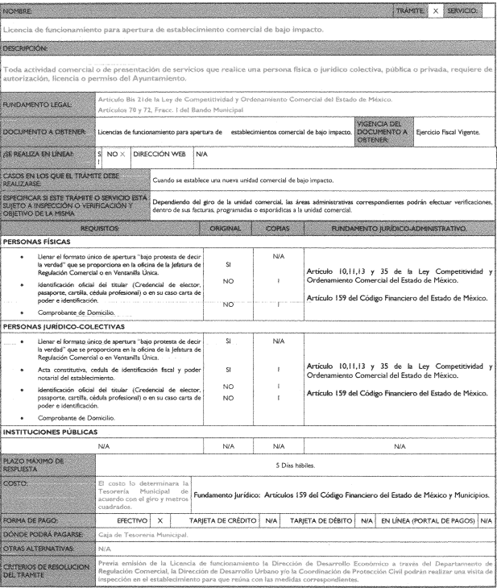
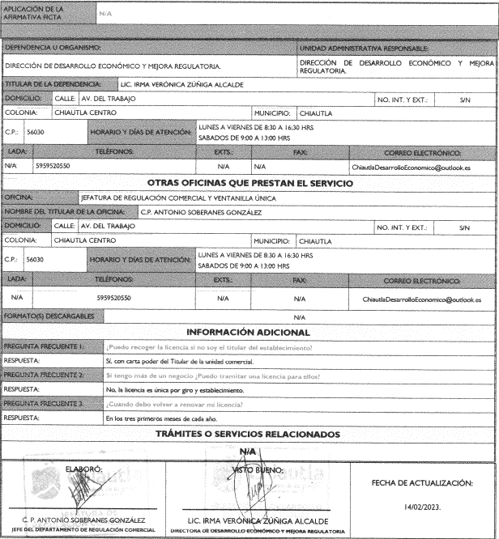
Licencia de funcionamiento de establecimientos de mediano y alto impacto:
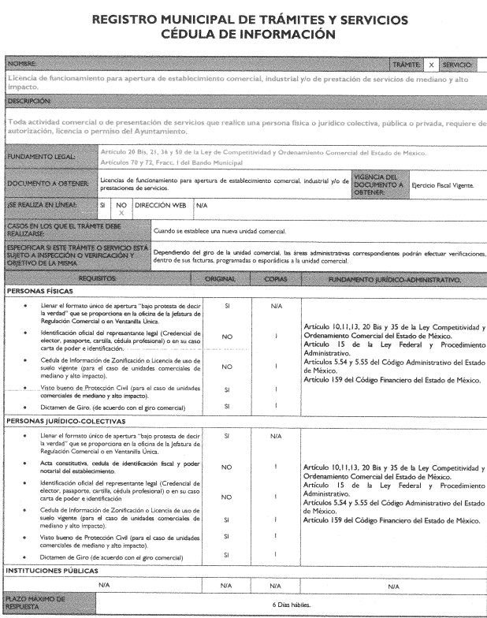

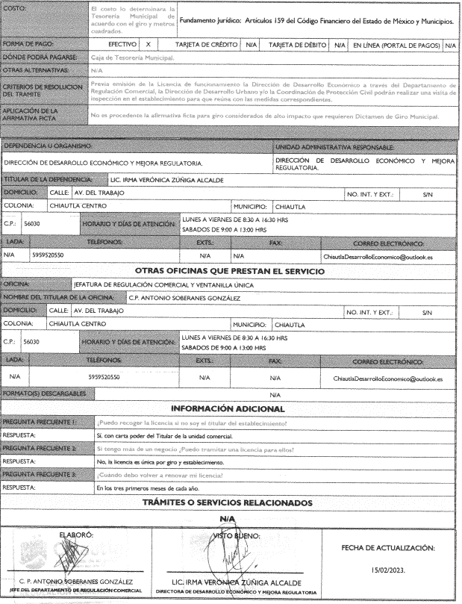
Ahora bien, de la consulta al Manual de Procedimientos de la Dirección de Desarrollo Económico vigente, se tiene que el trámite para la tramitación de estas licencias de funcionamiento, deberán seguirse los siguientes pasos:
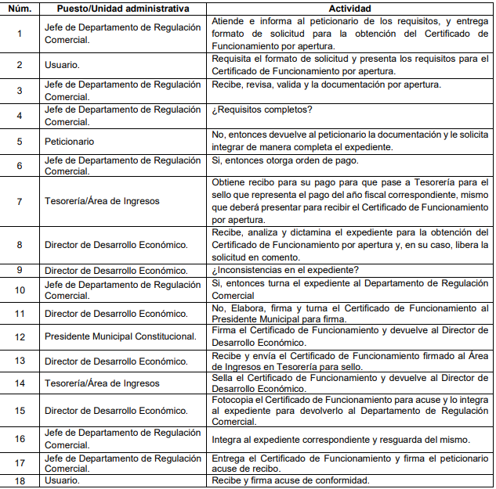

Por consiguiente, de lo analizado con antelación se colige que deberán seguirse una serie de pasos consecutivos, los cuales concluyen con las entrega de la licencia de funcionamiento, por lo que toda vez que el Sujeto Obligado manifestó por conducto de su servidora pública habilitada competente tanto en respuesta como en informe justificado que no posee, administra ni genera la información requerida por el particular, constituye un hecho negativo; entonces, si se considera el hecho negativo, es obvio que éste no puede fácticamente obrar en los archivos del Sujeto Obligado, ya que no puede probarse por ser lógica y materialmente imposible.
Asimismo, no se trata de un caso por el cual la negación del hecho implique la afirmación del mismo, simplemente se está ante una notoria y evidente inexistencia fáctica de la información solicitada.
Encontrándonos así ante un hecho negativo, destacando entonces que el Pleno de este Organismo Garante, ha sostenido que ante la presencia de un hecho negativo, resultaría innecesaria una declaratoria de inexistencia en términos de los artículos 19, 169 y 170 de la Ley de Transparencia y Acceso a la Información Pública del Estado de México y Municipios, y ante una hecho negativo resulta aplicable la siguiente tesis:
“HECHOS NEGATIVOS, NO SON SUSCEPTIBLES DE DEMOSTRACIÓN.
Tratándose de un hecho negativo, el Juez no tiene por que invocar prueba alguna de la que se desprenda, ya que es bien sabido que esta clase de hechos no son susceptibles de demostración.
Amparo en revisión 2022/61. José García Florín (Menor). 9 de octubre de 1961. Cinco votos. Ponente: José Rivera Pérez Campos.”

Además, y de conformidad con lo establecido en el artículo 12 de la Ley de Transparencia y Acceso a la Información Pública del Estado de México y Municipios, anteriormente invocado el Sujeto Obligado sólo proporcionará la información que obra en sus archivos, lo que a contrario sensu significa que no se está obligado a proporcionar lo que no obre en sus archivos; por ende, las razones o motivos de inconformidad al respecto devienen infundados.
Aunado a lo anterior, este Pleno considera necesario dejar claro que, al haber existido un pronunciamiento por parte del servidor público del Sujeto Obligado como lo es la Dirección de Desarrollo Económico, a fin de dar respuesta a la solicitud planteada, éste no está facultado para manifestarse sobre la veracidad de la información proporcionada, pues no existe precepto legal alguno en la Ley de la Materia que permita que, vía recurso de revisión, se pronuncie al respecto. Sirve de apoyo a lo anterior por analogía el criterio 31-10 emitido por el entonces Instituto Federal de Acceso a la Información y Protección de Datos, que a la letra dice:
“El Instituto Federal de Acceso a la Información y Protección de Datos no cuenta con facultades para pronunciarse respecto de la veracidad de los documentos proporcionados por los sujetos obligados. El Instituto Federal de Acceso a la Información y Protección de Datos es un órgano de la Administración Pública Federal con autonomía operativa, presupuestaria y de decisión, encargado de promover y difundir el ejercicio del derecho de acceso a la información; resolver sobre la negativa de las solicitudes de acceso a la información; y proteger los datos personales en poder de las dependencias y entidades. Sin embargo, no está facultado para pronunciarse sobre la veracidad de la información proporcionada por las autoridades en respuesta a las solicitudes de información que les presentan los particulares, en virtud de que en los artículos 49 y 50 de la Ley Federal de Transparencia y Acceso a la Información Pública Gubernamental no se prevé una causal que permita al Instituto Federal de Acceso a la Información y Protección de Datos conocer, vía recurso revisión, al respecto.”

En ese orden de ideas, se determina que los agravios hechos valer por la parte Recurrente devienen INFUNDADOS y, por lo tanto, resulta procedente CONFIRMAR la respuesta emitida por el Sujeto Obligado, en términos de la fracción II del artículo 186 de la Ley de Transparencia y Acceso a la Información Pública del Estado de México y Municipios.

Así, con fundamento en lo prescrito en los artículos 5 párrafos trigésimo segundo, trigésimo tercero y trigésimo cuarto fracciones IV y V de la Constitución Política del Estado Libre y Soberano de México; 2, fracción II; 29, 36 fracciones I y II; 176, 178, 181, 185, fracción I, 186 y 188 de la Ley de Transparencia y Acceso a la Información Pública del Estado de México y Municipios, este Pleno:
R E S U E L V E:

Primero. Resultan infundados los motivos de inconformidad aducidos por la parte Recurrente en el recurso de revisión 01914/INFOEM/IP/RR/2023; por lo que, en términos de los argumentos señalados en el Considerando Cuarto, se CONFIRMA la respuesta emitida por el Sujeto Obligado.

Segundo. Notifíquese, vía SAIMEX, al Titular de la Unidad de Transparencia del Sujeto Obligado, la presente resolución para su conocimiento.

Tercero. Notifíquese, a la parte Recurrente la presente resolución vía SAIMEX, así como que de conformidad con lo establecido en el artículo 196 de la Ley de Transparencia y Acceso a la Información Pública del Estado de México y Municipios podrá impugnarla vía Juicio de Amparo en los términos de las leyes aplicables.
ASÍ LO APROBÓ POR UNANIMIDAD DE VOTOS EL PLENO DEL INSTITUTO DE TRANSPARENCIA, ACCESO A LA INFORMACIÓN PÚBLICA Y PROTECCIÓN DE DATOS PERSONALES DEL ESTADO DE MEXICO Y MUNICIPIOS, CONFORMADO POR LOS COMISIONADOS JOSÉ MARTÍNEZ VILCHIS; MARÍA DEL ROSARIO MEJÍA AYALA, SHARON CRISTINA MORALES MARTÍNEZ, LUIS GUSTAVO PARRA NORIEGA Y GUADALUPE RAMÍREZ PEÑA; EN LA TRIGÉSIMA OCTAVA SESIÓN ORDINARIA CELEBRADA EL VEINTICINCO DE OCTUBRE DE DOS MIL VEINTITRÉS, ANTE EL SECRETARIO TÉCNICO DEL PLENO ALEXIS TAPIA RAMÍREZ.

